MG0433 |  | Игровой комплекс
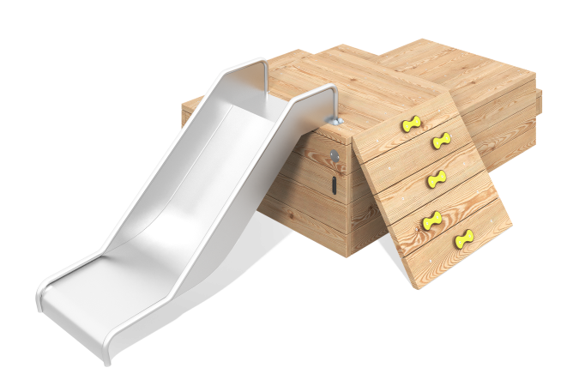

Размеры, мм: | 2245x3430x790 | Вес, кг: | 242.82
Характеристики материалов
Основные материалы: Доска лиственница, HPL пластик, металл, нержавеющая сталь,нержавеющий крепеж.
Комплектация:
- Горка - 1 шт.
- Большая платформа №1 - 1 шт.
- Большая платформа №2 - 1 шт.
- Средняя платформа - 1 шт.
- Малая платформа - 1 шт.
- Двойная платформа - 1 шт.
- Наклонный лаз - 1 шт.
Игровой комплекс состоит из 5 разноуровневых платформ.
Платформы представляют собой цельносварной металлокаркас, обшитый досками лиственницы.
Все доски имеют скругление кромок R3
Каждая платформа имеет свободный доступ, переход между платформами свободный.
Платформа №1 имеет выход на горку из нержавеющей стали.
Платформа №1 жестко соединена с элементом типа "Наклонный лаз".
Наклонный лаз представляет собой набор досок из лиственницы, с жестко закрепленными ступенями из HPL.
Высота свободного падения наивысшей точки - 595 мм.
Горка выполнена из нержавеющей стали.
В комплексе используется крепеж из нержавеющей стали. Выступающие части резьбовых соединений и открытые части труб закрыты пластиковыми заглушками.
Покрытие элементов:
- металл - порошковый цинкогрунт, порошковая краска;
- доска - водно-дисперсионный лак.

